ООО «Турцентр-ЭКСПО» г. Белгород, ул. Щорса, 64 а, III этаж
Остановка ТРЦ «Сити Молл Белгородский»
www.turcentr31.ru т./ф: (4722) 28-90-40; тел: (4722) 28-90-45; +7-951-769-21-41

Абхазия, ПИЦУНДА, п. Лдзаа «КАРАТ» Лето 2023
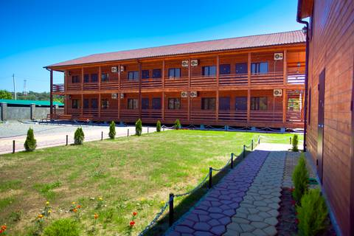
Гостевой дом «Карат» находится в живописном месте Пицунды в п.Лдзаа в районе реликтовой рощи Пицундской сосны. Пицунда – царство моря и сосен… Величественные вечнозеленые сосны являются символом курорта. Сказочная страна Абхазия, удивительная и манящая... Чистейшее море, кристальный воздух и роскошная субтропическая растительность. Курорт Пицунда находится на одноименном равнинном мысе, со всех сторон закрытом горными хребтами Кавказа от холодных ветров. Курорт Пицунда – место совершенно удивительное – сказочная красота природы, экологически чистое побережье Черного моря, насыщенный полезными фитонцидами воздух, теплый мягкий климат субтропиков и потрясающее радушие и гостеприимство местных жителей. Пицунда – популярный курорт, основной профиль которого – лечение заболеваний органов дыхания и нервной системы. Здесь вы сможете отправиться на увлекательные экскурсии и посмотреть великолепие Новоафонского монастыря – главного культового сооружения Абхазии, настоящую жемчужину Абхазии Озеро Рица и Голубое озеро, расположенную в недрах Иверской (Апсарской) горы Новоафонскую пещеру удивительной красоты, 7-ми метровый водопад, Страусиную ферму, Пицундо-Мюссерский заповедник, протянувшийся от берега бухты в горы, и др. Гостевой дом «Карат» - это просторная огороженная территория с современным и стильным двухэтажным зданием из дерева. Имеется летняя кухня- столовая, оборудованная всем необходимым и мебелью. Есть мангал, барбекю, свой мини-бар с вином, напитками, чачей. Рядом с территорией гостевого дома работают несколько кафе-столовых и шашлычных на любой вкус, продуктовый магазинчик, пункты проката велосипедов и другого пляжного инвентаря. По желанию организуем экскурсии. Интернет в номерах: Wi-Fi.
Размещение: «Стандарт» 2-х, 3-х местные номера с удобствами (WC, душ, ТВ, сплит-система, холодильник,
односпальные и двуспальные кровати, стол, шкаф, тумбочки, фен, вешалка, зеркало, балкон.)
Пляж: 5 мин – песчаный, 5 мин – галечный.
Питание: общая кухня (самостоятельно).
Дети: до 5 лет на одном месте с родителями – 7150 руб., до 12 лет скидка на проезд – 200 руб.

Стоимость тура на 1 человека (7 ночей) (трансфер от границы – самостоятельно)
Размещение  Заезды | СТАНДАРТ
 | 2-х мест.  с удоб. | 3-х мест.  с удоб. | 4-х мест.  с удоб. | Доп. место  (раскладушка)
29.05.-07.06. | 14350 | 13350 | 11900 | 11350
05.06.-14.06. | 15350 | 14350 | 12350 | 11350
12.06.-21.06. | 16650 | 14650 | 12650 | 11450
19.06.-28.06. | 17650 | 15650 | 13650 | 11450
26.06.-05.07. | 17850 | 15850 | 13850 | 11650
03.07.-12.07. | 18250 | 16250 | 14250 | 11650
10.07.-19.07. | 18850 | 16850 | 14850 | 11850
17.07.-26.07. | 19850 | 17850 | 15850 | 12000
24.07.-02.08. | 19850 | 17850 | 15850 | 12000
31.07.-09.08. | 19850 | 17850 | 15850 | 12000
07.08.-16.08. | 19850 | 17850 | 15850 | 12000
14.08.-23.08. | 19850 | 17850 | 15850 | 12000
21.08.-30.08. | 19650 | 17650 | 15650 | 11850
28.08.-06.09. | 18850 | 17450 | 15450 | 11850
04.09.-13.09. | 18450 | 16850 | 14650 | 11650
11.09.-20.09. | 18250 | 16250 | 14250 | 11650
18.09.-27.09. | 17850 | 15850 | 13650 | 11300
В стоимость входит: проезд на автобусе, проживание в номерах выбранной категории, сопровождение, страховка от несчастного случая. Трансфер от границы – самостоятельно.

Выезд из Белгорода еженедельно по понедельникам.
Хочешь классно отдохнуть – отправляйся с нами в путь!!!!

